Ce mémo est le récapitulatif de ce que les participants ont appris durant le stage d’Animation 3D.

1. Les grandes lignes de la modélisation sur Blender
2. Le processus de création d’une scène et d’un personnage Animable
3. Annexe

Blender est le logiciel qui a été utilisé pendant le stage d’Animation 3D. Vous pouvez le télécharger gratuitement en suivant ce lien : <https://www.blender.org/>

1. Les grandes lignes de la modélisation sur Blender

|  |  |
| --- | --- |
| Zoomer | Roulette |
| Rotation (dans vue) | Click roulette |
| Déplacer (dans vue) | Maj (ou shift) + Click roulette |
| Afficher la vue de face | 1 |
| Afficher la vue de droite | 2 |
| Afficher la vue de dessus | 7 |
| Afficher la vue en perspective | 5 |
| Remplacer les chiffres pour les vues | Click roulette + Alt |
| Faire un retour en arrière | Ctrl Z |

|  |  |
| --- | --- |
| Sélectionner un objet | Click droit |
| Déplacer un objet | G et x ou y ou z |
| Changer l’échelle d’un objet | S et x ou y ou z |
| Rotation d’un objet | R et x ou y ou z |
| Couper un objet | Ctrl (ou pomme) + R |
| **Passer en mode edit** | **Tab** |
| Mode filaire, transparence | Z |
| Dupliquer un objet | Shift + D |
| Annuler une action | Click droit |
| Confirmer une action | Click gauche |
| Changer l’origine (pivot) | Ctrl + Alt + Shift + C |
| <https://openclassrooms.com/fr/courses/663578-debutez-dans-la-3d-avec-blender/663531-raccourcis-clavier> | |

**Attention à sauvegarder souvent pour ne pas avoir de mauvaise surprise ! (Ctrl + S)**

**Ne pas Hésiter à Switcher entre les différents mode d’édition (edit mode, Object mode, Sculpt mode) cela peut vous faire gagner du temps lorsque vous modélisez.**

**Un objet pas unwrap (Déplier) ne peut pas avoir de texture pensez à marquer des seams et en sélectionnant tout appuyer sur U pour unwrap le résultat du dépliage sera visible dans l’uv/image editor.**

**Pour la 3D vous pouvez utiliser d’autre logiciels qui seront complémentaires selon ce que vous voulez faire.  
Les plus accessible pour vous seront :  
Unity pour l’intégration des modèles. (gratuit)  
  
Sculptris si vous voulez essayer la sculpture (gratuit) Attention!! pour la sculpture 3D il vous faut une tablette graphique, une à 50 euros sera largement suffisante c’est celle que j’ai moi.  
  
Pour approfondir la 3D avec Blender vous avez des ressources partout sur internet notamment youtube je vous donne quelques chaines pas trop mal.  
ToutApprendre(Français/Débutant), Blender Guru(Anglais/De débutant à intermédiaire), Cg Geek(Anglais/Intermédiaire).  
  
Pour s’inspirer je vous conseil le site Artstation.**

1. Le processus de création d’une scène animée

* Trouver le style de scène que l'on veut réaliser et dessiner un plan(ou image sur internet).
* Faire la liste des objets que l'on veut modéliser et chercher des inspirations sur internet pour trouver le style que l'on veut donner à sa scène
* Modéliser la scène, modéliser le personnage le rigger puis le mettre en position.
* Pour la modélisation du personnage faites la dans un fichier à part.  
  Une fois le personnage modélisé il faut le Rigger ( ajouter les bones ).  
  Ensuite le skinné sélectionnez le personnage puis l’armature, Ctrl P puis sélectionner with automatic weight.  
  Après ça il vous faudra surement retoucher les déformations comme nous avons vue avec le mode Weight paint.
* Importer le personnage et son armature dans la scène et faire une mis en situation du personnage faisant une action dans la scène.
* Commencer à ajouter les matériaux sur les différents objets passer en cycle render pour avoir des matériaux plus réaliste (diffuse, glossy etc.. ) .
* Quand tous les Matériaux sont prêts placez la caméras dans la scène et déplacez la en vous mettent en vue caméra (0) et en activant lock camera to view (pannel N).
* Quand la caméra est est placé vous pouvez placer les lights et les modifier couleur, force, angles d’éclairage.

* Vous pouvez maintenant faire votre rendu en modifiant les différents settings de l’onglet render dans le Panel de droite selon la qualité que vous voulais et le temps que vous devrez attendre. Pour les petite configuration ( pas de carte graphique) vous faite le rendu avec le CPU en HD 720 / 1280 avec un sampling de 80 - 100 et pour ceux avec une carte graphique vous faite le rendu avec le GPU vous pouvais avoir entre 100 et 200 dans sampling et activé le Dénoiser dans l’onglet render layer.

BRAVO VOUS AVEZ VOTRE PERSONNAGE D’ANIMATION DANS SON DÉCOR

1. ANNEXE
2. Modéliser un objet

Pour modéliser un objet aller dans le menu « Create » ou faite « Shift A », puis prenez l’objet qui se rapproche le plus de ce que vous voulez faire, dans le cas présent, nous allons faire une maison.

On part donc sur un cube :

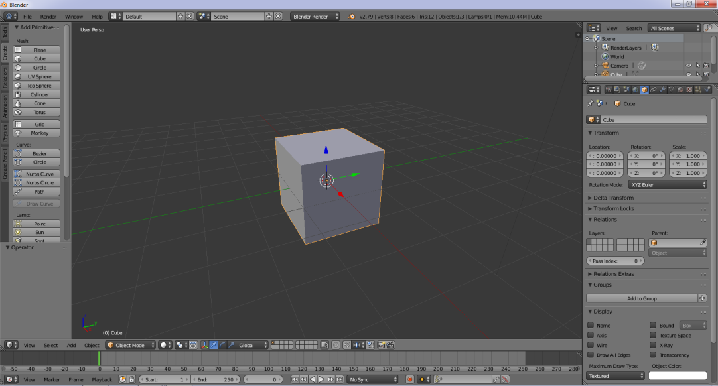

Maintenant faite clic droit sur l’objet pour le sélectionner (il faut que l’objet ait un contour orange), puis faite « Tab » pour entrer dans le mode édition (Edit)

En utilisant le « Ctrl R » tracez une ligne au centre et pour qu’elle reste au centre juste après avoir fait le « Ctrl R » faites click gauche puis click droit

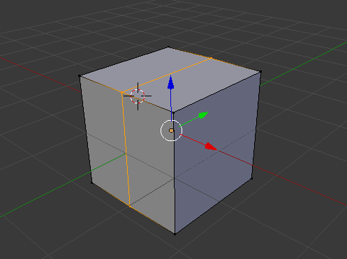

Maintenant, désélectionnez l’objet en utilisant le « A », puis appuyez sur « Z » pour mettre l’objet en transparent. Ensuite sélectionnez les points d’une des extrémités de l’objet et supprimez-les

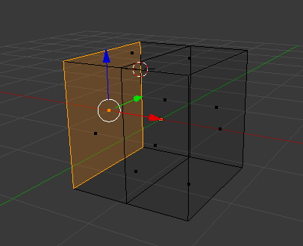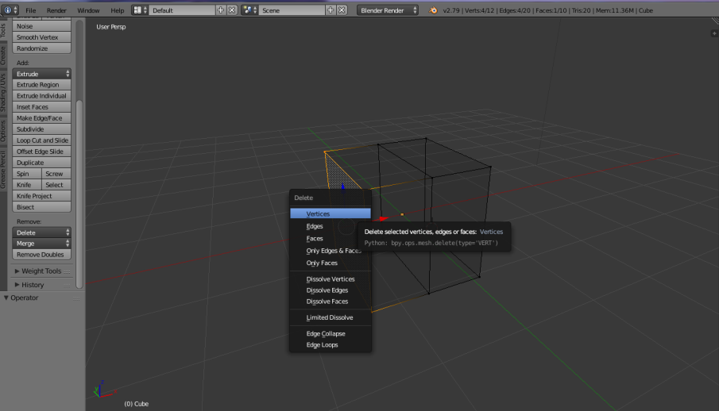

Allez dans la petite clef dans le menu de droite et cliquer sur « add modifier », puis sélectionnez « Mirror »

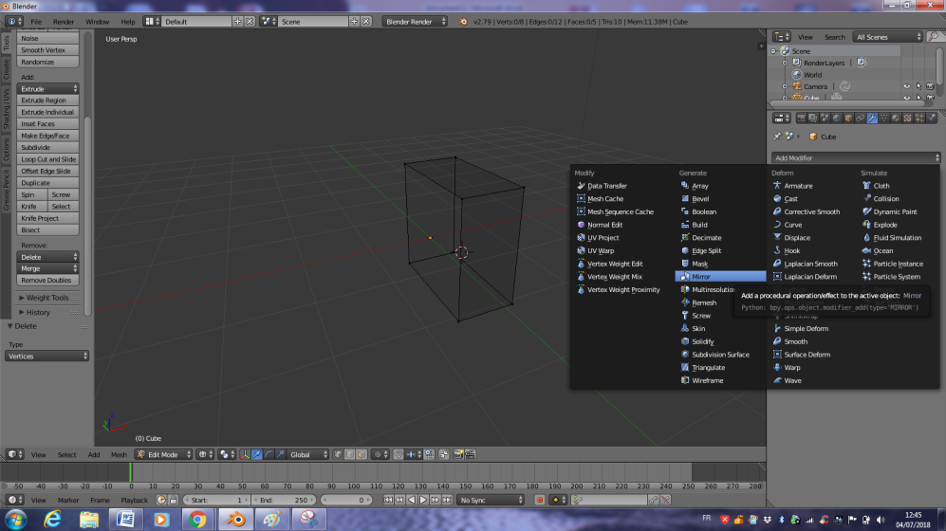

Ensuite un double de votre objet va apparaître. Pour commencer à donner une forme à votre maison allongez l’un des coté de votre cube (ne vous souciez pas du côté miroir) en sélectionnant l’un des côtés et en l’étirant grâce aux flèches (dans notre cas la verte, le y)

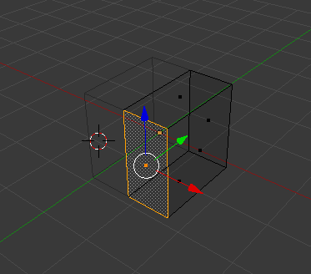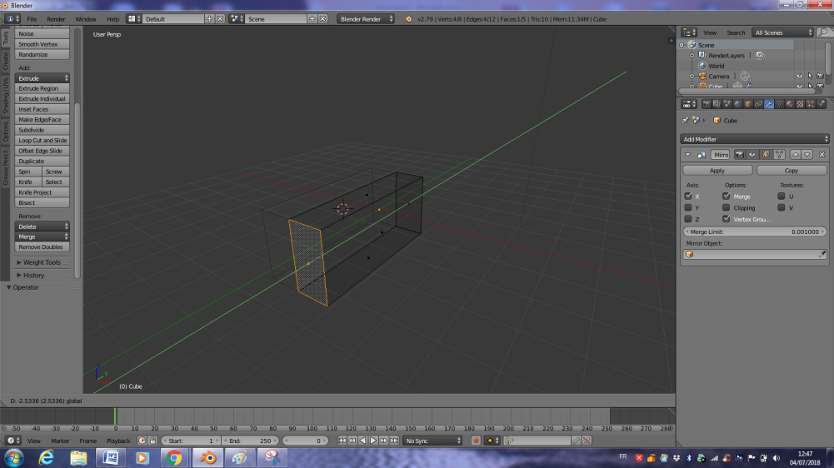

Pour le toit c’est assez simple, il faut juste sélectionner l’arête du haut et le tirer à l’aide de la flèche bleue (celle qui va vers le haut)

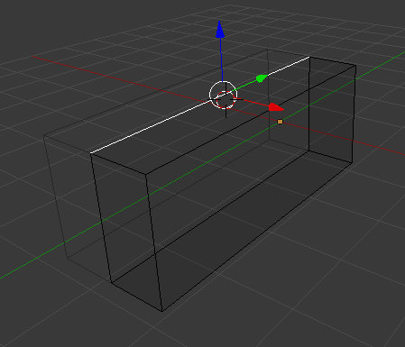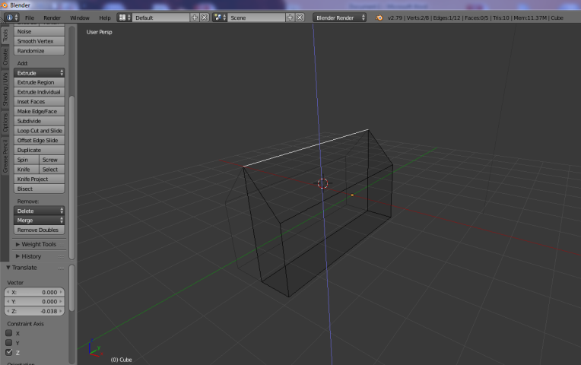

Maintenant on attaque les fenêtres, grâce au « Ctrl R » et à la molette de la souris faites 4 arrêtes, puis faites-en 2 dans l’autre sens

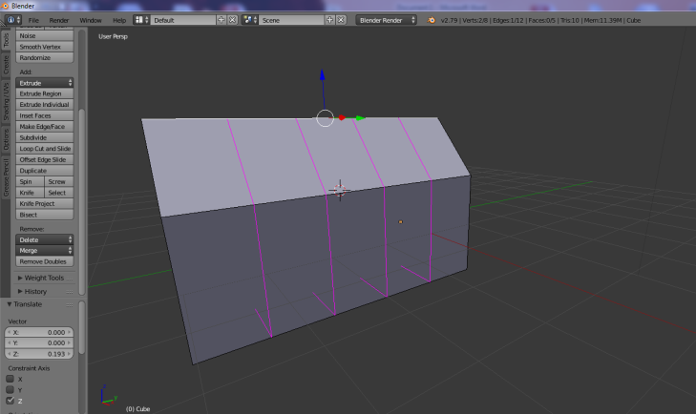

Sélectionnez l’une des faces et à l’aide de « E » puis de « X » vous extrudez la face vers l’extérieur pour former le début d’un petit rebord pour la fenêtre, puis avec la touche « E » puis « S » vous allez créer de nouvelle arrêtes que l’on va à nouveau extrudé grace à « E » et « X » mais cette fois ci dans l’autre sens.

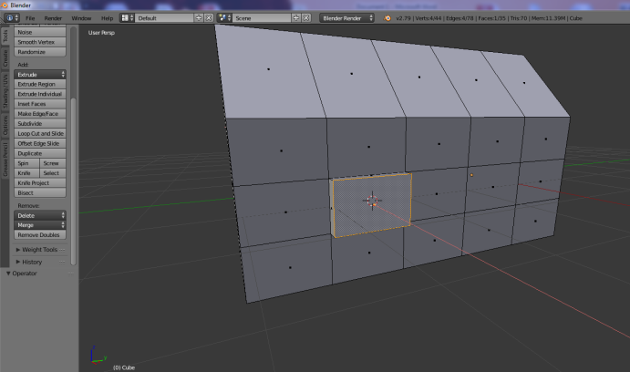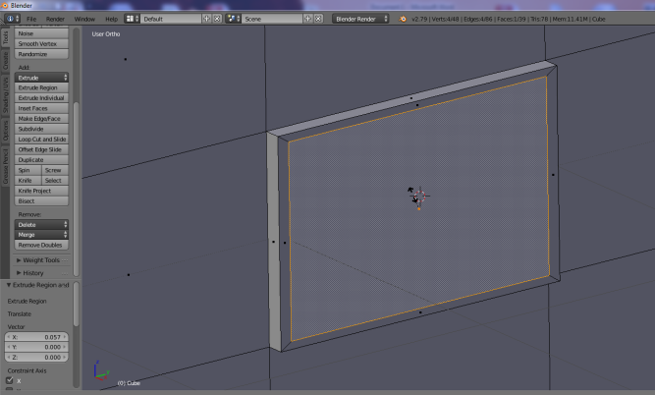

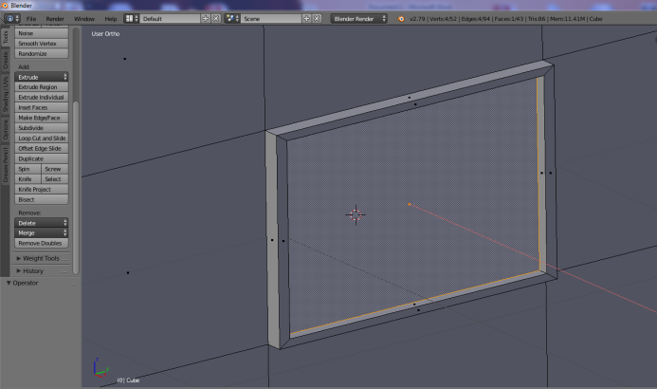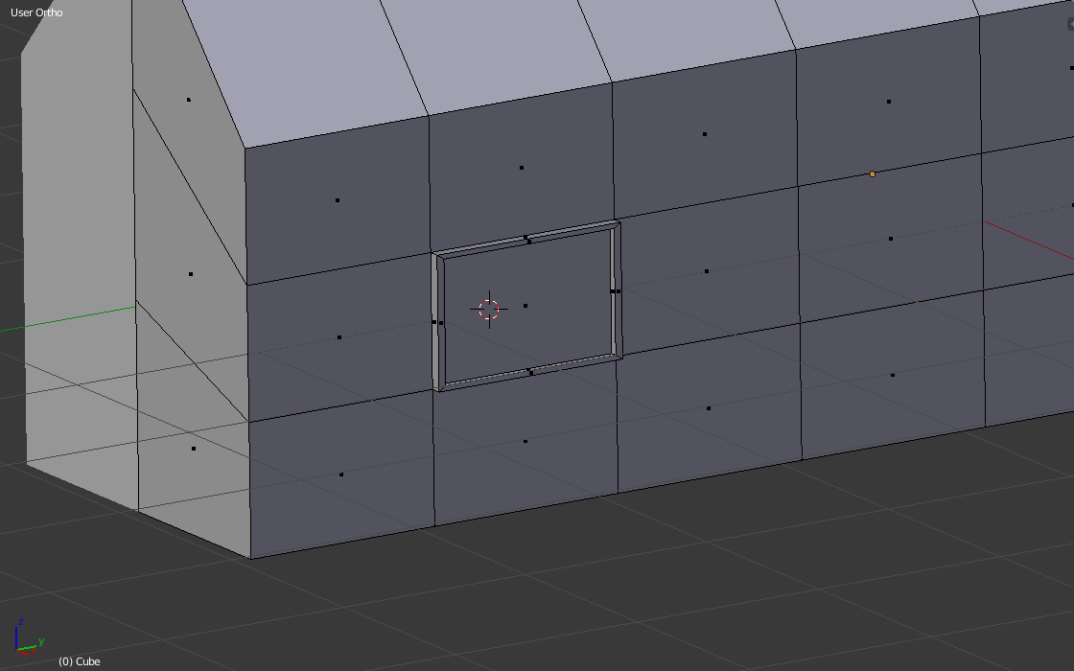

Bravo vous avez votre fenêtre, maintenant à vous de faire les autres

1. La texture

* Pour la texture, c’est simple, allez dans le menu de droite et cliquer sur la petite sphère avec le damier, et créez un nouveau « material »

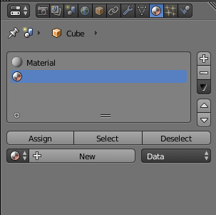

* Puis sélectionnez une face

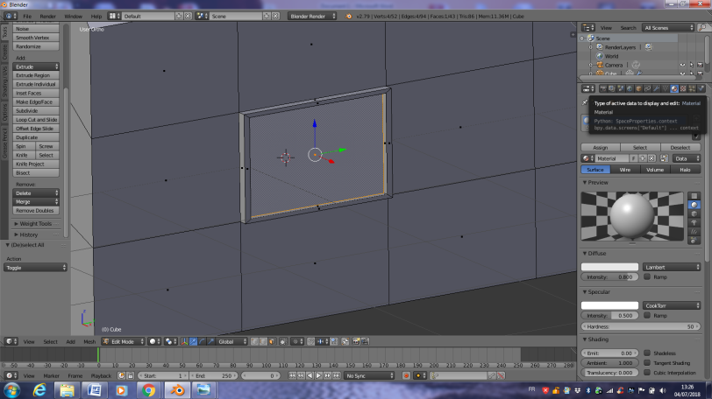

* Et enfin choisissez une couleur, puis cliquez sur « assign »

Et voilà ! (Mais si vous avez de grande surface à faire : utilisez la touche « B » puis restez appuyé sur le « click droit » pour sélectionnez plusieurs objets en même temps.

1. Animer une camera

Pour commencer, il faut créer une caméra via le menu « Create »

Une fois notre camera créée, nous allons l’animer à l’aide de la « Timeline » en bas, les chiffres représentent les images. Mettez-vous à la l’image 0 puis en sélectionnant votre caméra appuyez sur la touche « I » et validez en cliquant sur LocRotScale pour mémoriser les informations de positions, de rotation et d’échelle de la caméra.

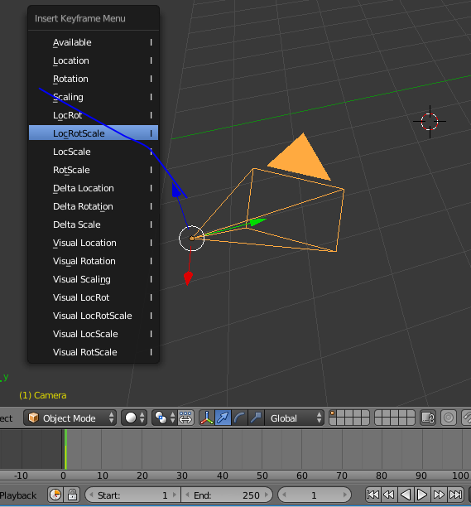

Avancez à l’image 50 et bougez votre camera dans l’espace puis faites de nouveau « I » en validant la LocRotScale.

Le logiciel va mémoriser ces nouvelles informations et les assigner à l’image 50.

Si vous retournez à l’image 0 et que vous faites Play, la caméra va bouger toute seule pour se rendre à la position qu’on lui a assigné à l’image 50.

Une fois votre animation finie, nous allons compiler un rendu.

1. Compiler un rendu

Allez dans le menu de droite et cliquez sur le petit appareil photo

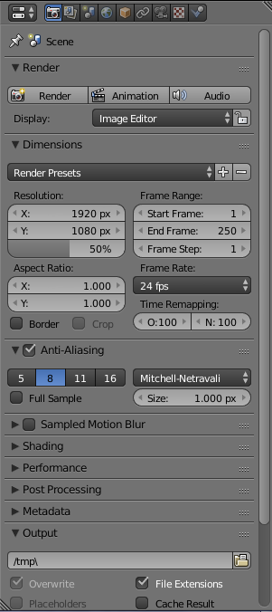

Puis, allez dans « Output » puis sur le petit dossier et sélectionnez l’endroit ou vous voulez sauvegarder votre vidéo

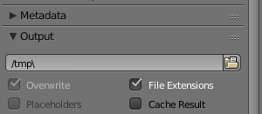

Cliquez sur « PNG » et dans la page cliquez sur « AVI JPEG »

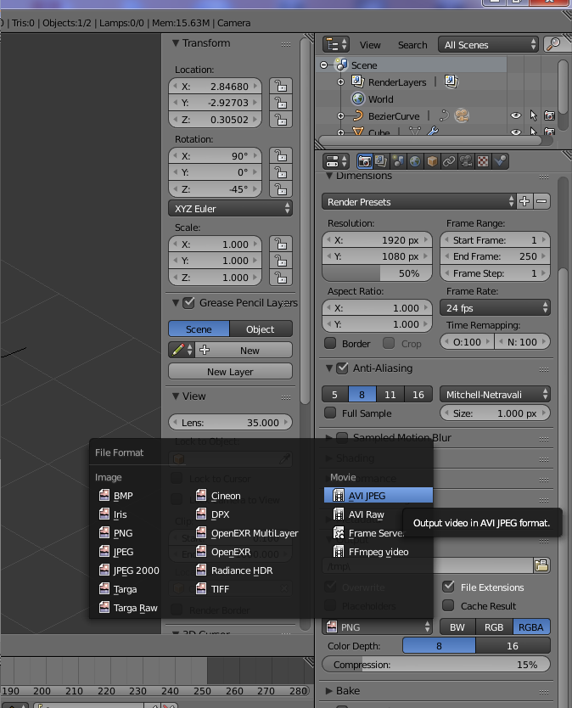

Enfin allez dans le menu « Render » et sélectionnez « render animation »

Attendez que Blender finisse de compiler et quand c’est bon, aller dans le dossier ou vous avez enregistrez votre vidéo et vous là retrouverez dedans.

